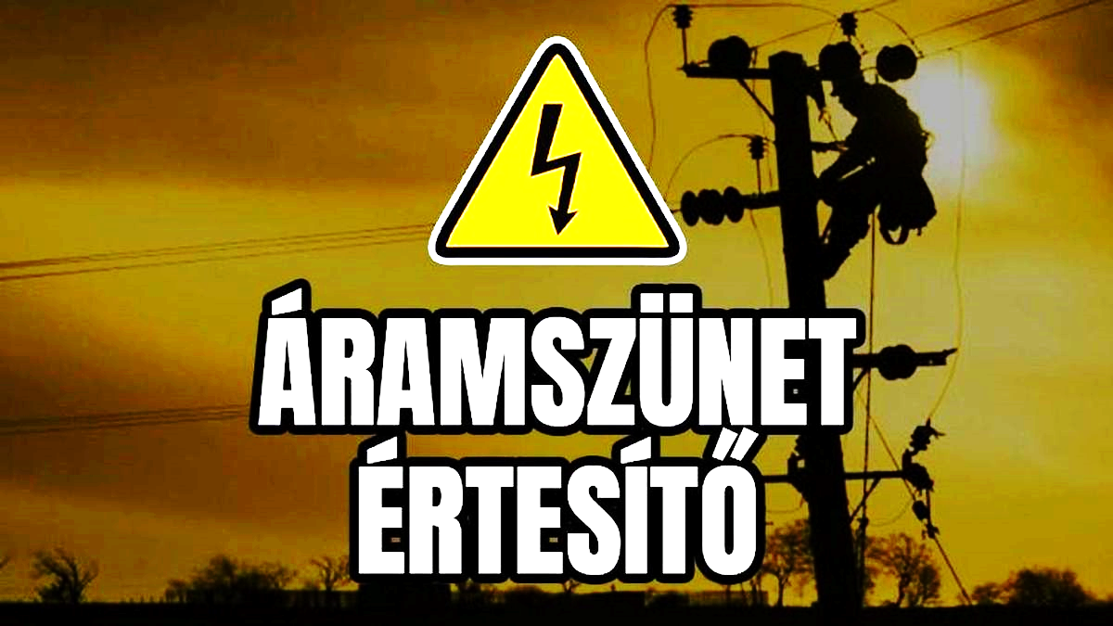

Tisztelt Lakosság!

Tervezett áramszünet várható!
Az E.ON Ügyfélszolgálatának tájékoztatása szerint településünkön tervezett áramszünet lesz – transzformátorállomás karbantartása miatt - 2025. augusztus 6. napján (szerda) 08.30 óra és 15.30 óra között az alábbi fogyasztási helyeken:
Kolozsvári utca :
Kolozsvári utca 1
Kolozsvári utca 10
Kolozsvári utca 10 HRSZ:284/4
Kolozsvári utca 12
Kolozsvári utca 14
Kolozsvári utca 18
Kolozsvári utca 2
Kolozsvári utca 24
Kolozsvári utca 26
Kolozsvári utca 281-5
Kolozsvári utca 3 HRSZ:46/4
Kolozsvári utca 4
Kolozsvári utca 5
Kolozsvári utca 5 HRSZ:46/3
Kolozsvári utca 6
Kolozsvári utca 7
Kolozsvári utca 8
Kolozsvári utca 9

Kossuth Lajos utca:

Kossuth Lajos utca 43
Kossuth Lajos utca 52

Széchenyi utca:

Széchenyi utca HRSZ:025
Széchenyi utca HRSZ:2063/2
Széchenyi utca HRSZ:2064/4
Széchenyi utca HRSZ:2474
Széchenyi utca HRSZ:30/5
Széchenyi utca 101
Széchenyi utca 103
Széchenyi utca 104 HRSZ:136/6
Széchenyi utca 105 HRSZ:213
Széchenyi utca 106
Széchenyi utca 108
Széchenyi utca 110 Hrsz:139
Széchenyi utca 112
Széchenyi utca 113
Széchenyi utca 114
Széchenyi utca 115
Széchenyi utca 116
Széchenyi utca 117
Széchenyi utca 118 HRSZ:278/1
Széchenyi utca 119
Széchenyi utca 120 HRSZ:277
Széchenyi utca 121 HRSZ:221
Széchenyi utca 122
Széchenyi utca 123 HRSZ:223
Széchenyi utca 124
Széchenyi utca 125
Széchenyi utca 126
Széchenyi utca 128
Széchenyi utca 129
Széchenyi utca 130
Széchenyi utca 131
Széchenyi utca 133
Széchenyi utca 134
Széchenyi utca 135 HRSZ:229
Széchenyi utca 136
Széchenyi utca 138 HRSZ:261
Széchenyi utca 139
Széchenyi utca 140
Széchenyi utca 141
Széchenyi utca 142
Széchenyi utca 143 Hrsz:2064/2
Széchenyi utca 144
Széchenyi utca 145
Széchenyi utca 148
Széchenyi utca 151
Széchenyi utca 153
Széchenyi utca 155
Széchenyi utca 157
Széchenyi utca 159
Széchenyi utca 161
Széchenyi utca 167
Széchenyi utca 168 HRSZ:030/18
Széchenyi utca 171
Széchenyi utca 173
Széchenyi utca 175
Széchenyi utca 177 HRSZ:2055
Széchenyi utca 181 HRSZ:2064/1
Széchenyi utca 185 HRSZ:2064/3
Széchenyi utca 199
Széchenyi utca 201 HRSZ:2066/1
Széchenyi utca 203
Széchenyi utca 207
Széchenyi utca 209 HRSZ:2068
Széchenyi utca 211 HRSZ:2069
Széchenyi utca 215 HRSZ:2071
Széchenyi utca 217 HRSZ:2072
Széchenyi utca 219 HRSZ:2073
Széchenyi utca 229 HRSZ:2078
Széchenyi utca 237
Széchenyi utca 239
Széchenyi utca 24
Széchenyi utca 30
Széchenyi utca 34
Széchenyi utca 36
Széchenyi utca 39
Széchenyi utca 40
Széchenyi utca 41
Széchenyi utca 42
Széchenyi utca 42 HRSZ:148/2
Széchenyi utca 42 / m
Széchenyi utca 43
Széchenyi utca 45
Széchenyi utca 47
Széchenyi utca 51
Széchenyi utca 52
Széchenyi utca 54
Széchenyi utca 56 HRSZ:161/2
Széchenyi utca 59
Széchenyi utca 61 HRSZ:187/16
Széchenyi utca 62
Széchenyi utca 68
Széchenyi utca 69
Széchenyi utca 71
Széchenyi utca 72
Széchenyi utca 73
Széchenyi utca 75
Széchenyi utca 76 HRSZ:151
Széchenyi utca 79 HRSZ:197/1
Széchenyi utca 80
Széchenyi utca 81
Széchenyi utca 83
Széchenyi utca 86 HRSZ:147/2
Széchenyi utca 88
Széchenyi utca 89
Széchenyi utca 90 HRSZ:146
Széchenyi utca 91
Széchenyi utca 92
Széchenyi utca 93
Széchenyi utca 95 HRSZ:236
Széchenyi utca 97
Széchenyi utca 97 HRSZ:208
Széchenyi utca 98 HRSZ:142
Széchenyi utca 99 HRSZ:242

Szénavölgy utca

4732 HRSZ

Templom utca

Templom utca 60 HRSZ:49
Templom utca 62 HRSZ:48
Templom utca 64
Templom utca 69 Hrsz:135

Zrínyi utca:

Zrínyi utca 1
Zrínyi utca 10
Zrínyi utca 12
Zrínyi utca 14
Zrínyi utca 2
Zrínyi utca 3
Zrínyi utca 4
Zrínyi utca 5 HRSZ:285/2
Zrínyi utca 6
Zrínyi utca 8

Az E.ON köszöni megértésüket és türelmüket!

Szőlősy Béla Attila
polgármester

